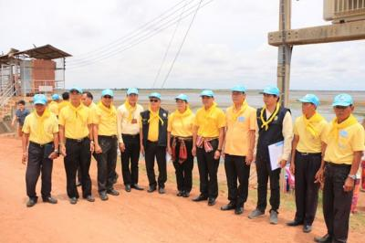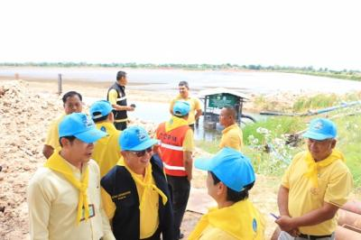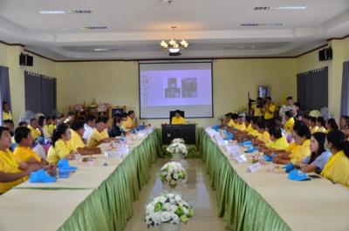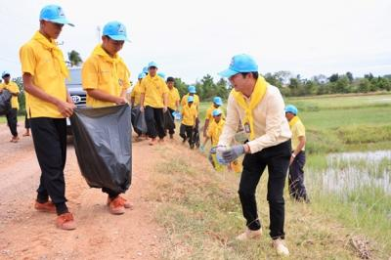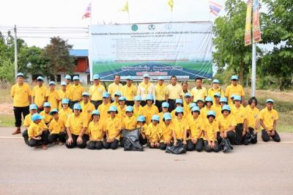

**นางปิยะฉัตร อินสว่าง รองผู้ว่าราชการจังหวัดนครราชสีมา**

**ได้ลงพื้นที่ติดตามสถานการณ์ภัยแล้งในพื้นที่อำเภอโนนไทย**

วันศุกร์ที่ 26 กรกฎาคม  2562 เวลา 10.00 น. ร้อยตรี ฐนนท์ธรณ์  กวีกิจรัตนา

นายกเทศมนตรีตตำบลบัลลังก์ ผู้บริหาร ให้การต้อนรับนางปิยะฉัตร อินสว่าง

รองผู้ว่าราชการจังหวัดนครราชสีมา ได้ลงพื้นที่ติดตามสถานการณ์ภัยแล้ง

ในพื้นที่อำเภอโนนไทย และได้รับฟังการนำเสนอข้อมูลและลงพื้นที่  ดังนี้

1. รับฟังการนำเสนอข้อมูลสถานการณ์ภัยแล้งในพื้นที่อำเภอโนนไทย

โดยมี  นายอำเภอโนนไทย  นายก ทต.บัลลังก์  หน.ฝ่ายส่งน้ำและ

บำรุงรักษาที่ 3  นำเสนอข้อมูล  ณ  ห้องประชุม  ทต.บัลลังก์

       2. ลงพื้นที่ตรวจติดตามอ่างเก็บน้ำ  และจุดสูบน้ำ ดังนี้

           (1) อ่างเก็บน้ำลำเชียงไกร  ตอนล่าง  ต.บัลลังก์

           (2) อ่างเก็บน้ำหนองกก  ต.พังเทียม  อ.พระทองคำ

           (3) ลำห้วยสวาย  ต.สายยออ

           (4) บึงสระจรเข้  ต.โนนไทย

ฉบับที่ 4 (ประจำเดือน กรกฎาคม - กันยายน 2562)

**กิจกรรมเก็บขยะมูลฝอยเพื่อรักษาความสะอาดตามโครงการ “ตำบลของเรา”**

วันพฤหัสบดีที่ 25  กรกฎาคม  2562   เวลา 08.30 น. ร.ต.ฐนนท์ธรณ์ กวีกิจรัตนา นายก ทต.บัลลังก์ พร้อมด้วยนายประเสริฐ เพ็งด้วง ผอ.ร.ร., คณะครูและเยาวชนจิตอาสาฯ ร.ร.บึงคำคู ดำเนินกิจกรรมเก็บขยะมูลฝอยเพื่อรักษาความสะอาดตามโครงการ “ตำบลของเรา” ถนนสาย บ.กุดเวียน - โนนเจดีย์ ความยาว 3.4 กม.

จัดทำโดย : งานจัดเก็บและพัฒนารายได้

มีข้อสงสัย ติดต่อสอบถามรายละเอียดได้ที่ : ส่วนการคลัง (งานจัดเก็บและพัฒนารายได้) โทร.044-081046

ติดตามข้อมูลข่าวสาร

www.bunlung.go.th